Para poder establecer ­­el cambio de software donde se requiera implementar la limitanción de transeferencia al día, incialmente en la estructura principal de pago se agregaría un nuevo campo donde entraría el limite diario.

Con ello cuando el usuario desee realizar una transferencia, inicialmente se le verificaría que cuente con el limite establecido, en caso no cumpla se le manda como transeferencia incorrecta, en caso cumpla entonces la transferencia se realiza exitosamente.

Ejemplo:

-------- Cuenta anterior -----------

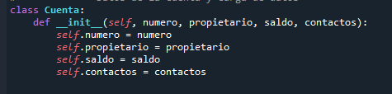

Para establecer el limite, tenemos que tener mapeado cuando es el minimo, por lo tanto:  
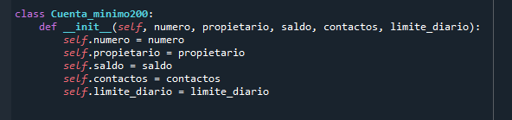

Al momento de realizar algún pago, se verifica que ese pago no haya excedido el monto minimo que le queda  
